Бюджетное профессиональное образовательное учреждение Омской области
«Муромцевский техникум механизации сельского хозяйства»

Краеведческий конкурс
«Малая Родина»
Я не просила счастья у судьбы

Автор: преподаватель русского языка и литературы
Павлюченко Ольга Владимировна

Муромцево-2020
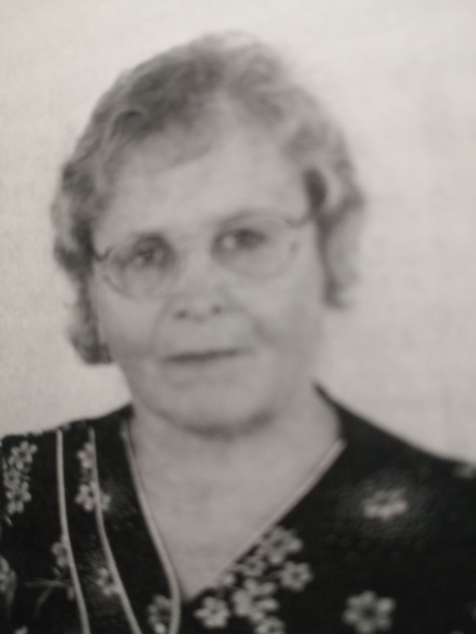
Приятно и радостно смотреть на эту красивую женщину. Ей далеко за семьдесят, а она работает, ставит спектакли, репетирует, организовывает конкурсы. Её лицо прекрасно, спокойно, потому что эти качества составляли основу ее жизни.
- Ну вот,- Любовь Ивановна усаживается в своем любимом кресле,- настало время оглянуться, посмотреть на жизнь свою прожитую и на себя в ней…
-Я коренной житель нашей области. Родилась 18 апреля 1930 года в деревне Рощино Горьковского района. В 1937 году пошла в первый класс. А в 1939 году отца повысили в должности и мы всей семьей переехали в Большеречье, а затем в Оконешниковский район, где мне и довелось окончить школу. Это был 1947 год.
Детство было трудное, голодное, все отправлялось на фронт. Мы шили кисеты, рукавицы, письма в армию солдатам писали. Все мы были чем-то единым, монолитным. В 1942 году горе постучало и в наш дом. Убили папу под Смоленском и мама осталась с нами, четверыми.
Однажды в сельском клубе крутили фильм «Сельская учительница», после просмотра которого Люба твердо решила, что будет учительницей. Поступила в педагогический институт на факультет географии. А в 1952 году по распределению ее направили в Кам-Курскую среднюю школу.
- У меня были пятые классы, а потом дали и девятые. Два года как один день промелькнули. А потом мужа по работе перевели в Муромцево и я следом за ним. Все-таки в райцентре ребятишек больше и возможностей для профессионального роста тоже больше. Но, оказалось, ничего подобного. Деревня и райцентр- небо и земля.
Как не пыталась Любовь Ивановна расшевелить коллектив, в котором довелось работать, все было бесполезно . Она встретилась со стеной потребительского, равнодушного, пренебрежительного отношения к творчеству, идеям. Хотя, педагогический коллектив принял новую учительницу легко. И тогда Любовь Ивановна решила шевелить именно учеников. Решили ставить спектакль. Выбрали пьесу про негритенка .
- У нас был смуглый мальчик. Нагрели мы тогда плойку в утюге с горящими углями, были тогда такие утюги, и сделали своему негритенку кудри. Было весело, дружелюбно. Вот сколько лет прошло, а бывшие мои ученики до сих пор помнят этот спектакль!
А потом мне пришлось вести кукольный кружок. И первое, что я поставила с детьми - «Незнайку». Сначала куклы были простые, примитивные. Стала искать специальную литературу и научилась делать куклы из трости. Я ведь знала, что ребятишкам необходимо интересное дело.

Кажется, что вся жизнь Любови Ивановны Землянициной состояла именно из таких интересных дел. В 1963 году был объявлен областной слет туристов. Любовь Ивановна взялась и за это дело. В первый год поехали просто посмотреть и присмотреться, словно, провести разведку боем. Про спортивное ориентирование где-то слышала, про технику туристскую -представления не имела. И , тем не менее, ребята из Муромцево заняли третье место. После такого конкурса решили: « Приедем домой и будем заниматься туризмом!» Вот так и прозанималась Любовь Ивановна со своими ребятами 21 год.
- Мы ходили в походы не только, как говорится, километры наматывать, чтобы значок туриста получить, мы еще изучали родной край. И создание школьного краеведческого музея - заслуга моих ребят. Наш музей лег в основу районного краеведческого музея.
Любовь Ивановна достает из шкафа фотографии, грамоты, дипломы за призовые места. А мне подумалось: богатый домашний архив, который хранит историю жизни не только этой замечательной учительницы, но историю многих судеб. Ведь именно эта учительница чем-то коснулась души каждого мальчишки, каждой девчонки. Серьезные люди выходили из ее классов. Сегодня они занимают должности в столице, в областных и районных центрах.
Закрыв альбом, Любовь Ивановна сложила свои руки в замок. Эти руки листали тетрадки с домашними и контрольными заданиями, ложились на головы вихрастых мальчишек.
-У меня три внука и ни одной внучки. Педагогов в семье нет. Мои дети и внуки не захотели пойти по моим стопам.
Даже, когда Любовь Ивановна в 1985 году вышла на пенсию, еще 10 лет работала в школе учителем географии. В районном учебном педагогическом кабинете она возглавляла педагогический класс. Знакомила учителей с новинками. Один из ее учеников - генерал-майор, профессор А. Мелехин прислал свое письмо из Москвы, в котором он благодарит за чуткость и понимание свою любимую учительницу.
На столе лежит вырезка из районной газеты «Знамя труда». И здесь тоже я нашла строки бывшей ученицы Н. Непочатовой: « Любовь Ивановна - талантливый человек. Талант проявляется во всех ее делах. Ее яркие уроки, внеклассные мероприятия согревают и помогают в трудные минуты жизни. Любовь Ивановна еще и учитель учителей. Она занималась развитием детского туризма в районе».
Ее другая ученица - И.Л.Черненко, всю жизнь работала инспектором РОНО, дополняет : « Главное - она учила нас размышлять, постоянно заставляла нас думать. Навсегда остались в памяти спектакли кукольного театра, который она создала в нашем классе. Меня восхищали ее эрудиция и отсутствие рутинности».
А.Новоселов (заслуженный учитель России) пишет: « Я помню, как мы с запасом продуктов таскали с собой самодельные куклы. И когда мы шли по улицам своего родного поселка, то шли не просто как туристы-краеведы, но еще и как артисты».
Письма, грамоты, медали - это выражение признательности, знак уважения за нелегкий труд. По школьным ступенькам вела детей Любовь Ивановна к сложной науке под названием - жизнь, научив каждого быть настоящим человеком. Она внесла огромный вклад в развитие своей Малой Родины. Всю свою жизнь она посвятила людям, согревая их души и сердца.

